Социальный проект
«Территория счастья»

Мухина Дарья Геннадьевна
педагог-организатор ГБПОУ РХ
«Черногорский техникум отраслевых технологий»

Представлен проект «Территория счастья» как способ реабилитации больных детей, проходящих лечение в стационаре.
Проблема. В жизни ребенка, который полноценно жил и развивался в условиях семьи и образовательных учреждений, болезнь, вызывающая необходимость госпитализации в стационар, а особенно на длительный срок, приводит к изменению смысла жизни, нарушению гармоничного функционирования в обществе, появлению психологических и социальных проблем. Врачи и медперсонал по причине собственной загруженности лечебным процессом просто не в силах помочь им в сложившейся ситуации в полной мере. Это подтверждено многими существующими клинико-психологическими исследованиями детей, страдающих различными соматическими заболеваниями. Дети, находящиеся в условиях стационара, подвержены состояниям подавленности и депрессии, что негативно сказывается на процессах лечения и выздоровления. А также маленькие пациенты ограничены в общении со своими сверстниками и меньше проводят времени на свежем воздухе, в особенности это относится к детям с онкогематологическими патологиями, но и имеет место у детей, находящихся в стационарах другой направленности. В условиях воздействия на ребенка психической травмы, учитывая, что адаптивные механизмы важнейших регуляторных систем (нервной, эндокринной, иммунной) и висцеральной системы организма у детей находятся на стадии становления, необходимо оказывать помощь в реабилитации детей, попавших в трудные жизненные ситуации в результате болезней и чрезвычайных ситуаций.
Основная цель проекта:
Обеспечить психологически комфортное пребывание детей и подростков, находящихся на стационарном лечении в учреждениях здравоохранения ГБУЗ Черногорская межрайонная детская больница.
Задачи проекта:
- воспитывать интерес к познавательным мероприятиям;
- приучать детей к бережному отношению к своему здоровью;
  - развивать коммуникативные способности, возможности творческого использования познавательных способностей в обычной жизни.
  - Привитие студентам таких моральных качеств как: отзывчивость, гуманность и нравственность.
В рамках конкурса «Студент года» ребята нашего техникума решили организовать этот проект и в нашем городе для ГБУЗ
«Черногорская межрайонная детская больница», чтобы наши дети проходили лечение в позитивном состоянии, хорошее настроение — это путь к быстрому выздоровлению. С 01.03.2021года номинант конкурса Тугужеков Максим со своей командой и педагогом- организатором техникума Мухиной Д.Г. начали реализацию
«Территории счастья».
Студенты помогали детям, проходящим диспансеризацию, разнообразить их временное нахождение в не дома, творчеством и провести полезный досуг.
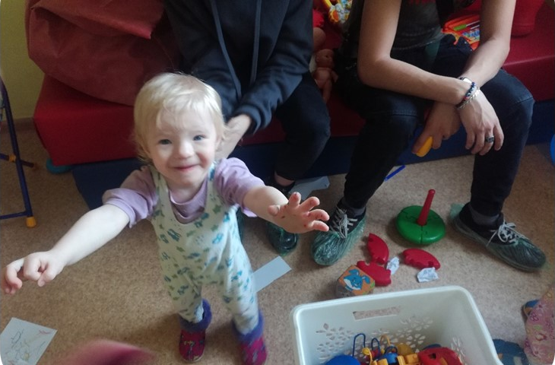
Знакомство с декоративной деятельностью - самый доступный и привлекательный для детей вид творческого труда. Условие, которое обеспечили в детском творчестве - искренность. Это условие удовлетворяет творчество и возникает у ребёнка самостоятельно, исходя из внутренней потребности. Способности проявляются тогда, когда ребёнок проявляет личную заинтересованность в деятельности. Выполнение коллективных работ способствует формированию у детей чувства коллективизма, взаимопомощи, доброжелательных, дружеских отношений между мальчиками и девочками, старшими и младшими.
Наша команда реализовала вариабельный формат выходов: шоу- представления с играми и конкурсами, арт и смехотерапия, провели праздники День смеха и
День защиты детей, а также проводили мастер-классы: оригами, плетение браслетов, разыгрывали небольшие миниатюры, играли в игры и в завершение все эти мероприятия успешно сочетались с индивидуальной работой детьми в палатах. Работа студентов также включает проведение благотворительных акций, направленных на сбор игрушек и канцтоваров для детей.

